○○市○○國小九十七學年度第二學期社會領域期中評量(學生版)
＊指導語：請小朋友讀完下面文章才開始作答。
1.本試題A3大小紙張一張，雙面。
2.本試題分成四部分。
(1)第一大題選擇題19題，每題2分，共38分。
(2)第二大題配合題4個大題，共25個答案，每個答案2分，共50分。
(3)第三大題「名偵探來找碴」，1個大題，每個2分。
(4)第四大題時事題，每個答案1分，共六分。
3.本學科試題應答時間為50分鐘，考試途中如有問題，請舉手發問。
三年級___班 座號:_____ 姓名:_________ 得分:_________ 家長簽章:___________

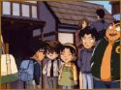少年偵探隊    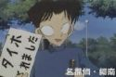
柯南
步美
元太
光彥
步美、光彥、元太跟柯南是帝丹小學三年級的學生，為了維護他們居住環境的安全及美好，他們組成了「少年偵探隊」，他們的名言就是:真相永遠只有一個。
要加入少年偵探隊必須先通過一份選擇題測驗，加入後還要動腦解決問題。現在，就讓我們跟著少年偵探隊一起來發現這片土地吧！
一、選擇題，選出最適合的答案：（每題2分，共38分）
加入少年偵探隊必須先對居住地區以及相關的主題有很深的認識，以下是進入少年偵探隊的考題，看看你能不能成為他們的一員。
( )1.早期的人們不是為了以下哪一個原因，而選擇住在一起？生命財產的安全互相照顧獨自生活共同開墾。
( )2.居民共同生活的地方叫做社區學校公園街道。
( )3.學校附近的經國新城，是一種都市常見的居住型態，請問它屬於什麼聚落類型? 農村社區大樓部落漁村
( )4.台灣過去北部產米，南部產糖，而彰化平原米、糖都有相當多的產量，於是人們因以下何種原因，而聚集形成鹿港鎮。族群安全經濟宗教
( )5.進行訪問時，不需要以下哪一樣東西? 感謝卡光碟機筆記簿錄音機
( )6.梯田景觀常出現在什麼地方? 都市海邊山坡地河岸
( )7.以下何者不是人文景觀? 大樓傳統節慶原始林古蹟
( )8.南方澳位於蘇澳灣內，是一個什麼樣的村莊？漁村同姓聚集都市結合自然與科技
( )9.光路里的玄天上帝廟每一年有哪一項最有名的活動，吸引民眾參加 盪鞦韆放蜂炮炮炸寒單溜滑梯
( )10.台北縣平溪鄉早期為何發展出“放天燈”的活動？向親人報平安發展觀光活動慶祝元宵節向上天祈求豐收。
( )11.班上有位安姓同學，他說他們老家那邊都會進行一種叫做「瑪雅斯比」的活動，請問他們那裡的居民為什麼要舉辦瑪雅斯比祭拜樹神和水神祭拜天神和戰神祈求上天降雨祈求大豐收
( ) 12.賽夏族在農曆10月15日左右都會舉辦什麼祭典？矮靈祭飛魚祭打耳祭豐年祭
( )13.每個人都有不同的宗教信仰，阿笠博士家隔壁的穆先生每天都會在固定時間向聖地朝拜，請問他應該是什麼宗教的? 伊斯蘭教佛教基督教天主教
( )14.學校每一年聖誕節都會讓六年級到校外去報佳音，請問這是哪一個宗教的活動？ 道教伊斯蘭教天主教或基督教佛教
( )15. 步美家隔壁的李英愛阿姨是從韓國嫁過來台灣的，過年後回娘家，前天剛回到台灣，拿了些當地的名產跟鄰居分享，請問：他帶來的食物最有可能是下列何種？泰式蝦球竹筒飯壽司泡菜
( )16. 台灣現在是個多元文化的社會，外來文化特色豐富了台灣社會，以下哪一項是外來的文化特色八部合音豐年祭紋面點燈節
( )17.在帝丹小學，班級內有許多不同文化背景的同學，要怎樣才能避免在班上與他人發生衝突，請選擇最正確的作法。搬到與自己文化背景相同的地區獨來獨往，不跟別人打交道多與其他文化背景的人交流不看有關其他文化的消息
( )18.以下有關各種文化生活方式及特色，哪一個是不對的? 客家-麻糬泰雅族-織布技術泰國-潑水節鄒族-歌仔戲
( )19. 台北縣中和市的華新街又叫做什麼? 泰國街唐人街滇緬街越南街

二、題組，動動腦：請依題意將答案（每答2分，共50分）
1. 元太想偷偷背著少年偵探隊去拜訪一個老偵探，他什麼都沒準備就跑到老偵探家去，結果被轟出來了。聰明的小朋友，你來幫幫元太，將正確的訪問步驟填入(請依序填入英語代碼ABC…)，讓他訪問順利吧!(每答2分)
A.連絡受訪者及準備工具 B整理訪問資料 C.確認訪問主題
D. 設計訪問問題 E.進行訪問活動 F.決定採訪對象
請告訴元太要怎樣才能做好訪問。
(1) ( ) (2)（ ） (3)（ ） (4)（ ）(5)（ ） (6)（ ）

2. 由於社區常因為不同因素，發展出不同的特色。因此，柯南為了訓練少年偵探隊的敏感度，這次的任務是要發現每個社區不同的特色以及它的地點。
2-1.以下分別有台灣五個代表性的社區以及五個社區發展出的特色，請依據其關係連連看。
1.台北縣三芝鄉橫山村 | 2.嘉義縣阿里山鄉特富野 | 3南投縣水里鄉車埕村 | 4.澎湖縣白沙鄉吉貝村 | 5.台東縣綠島鄉公館村
◎ ◎ ◎ ◎ ◎

◎ ◎ ◎ ◎ ◎
鄒族古老部落 | 鐵道與木材工業遺跡 | 海底溫泉 | 石滬漁業 | 梯田景觀
2-2請將上題1~5號的社區以號碼標示在地圖上。（每答兩分）

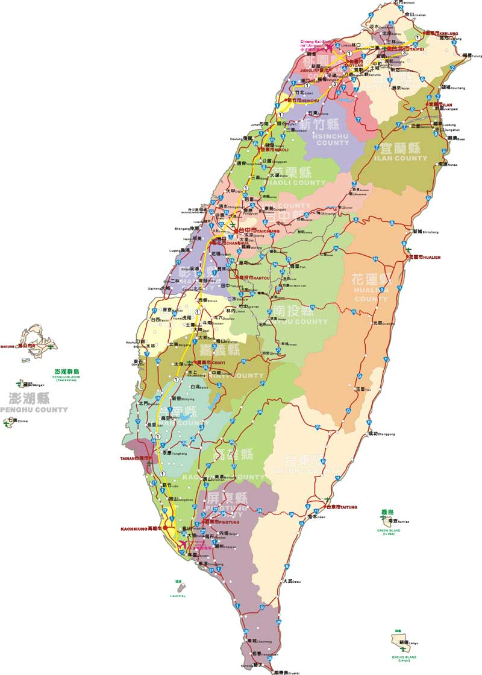

3. 地方的公共資源提供居民許多服務，看看柯南的親朋好友應該去哪裡才能得到應得的服務：
A.公園 B.廟宇 C.學校 D.里辦公處
E.社區大學 F.活動中心 G.衛生所 H.教堂
( )3-1毛利偵探事務所前面的路燈壞掉了，毛利叔叔應該去哪裡找尋協助?
( )3-2阿笠博士想要學插花，他可以去哪裡報名?
( )3-3步美的妹妹剛生出來，要到哪裡打預防針？
( )3-4里長說要播放「海角七號」給全部的里民看，元太應該到哪裡才可以看到?
( )3-5農曆三月「瘋媽祖」，少年偵探隊想要跟著大家徒步遶境進香，應該到哪裡報名?
4.帝丹小學三年級這學期戶外教學有四個地點。聰明的你，能不能從少年偵探隊的談話，找出他們戶外教學的地點?
戶外教學共有四個地點
- 雲林縣林內鄉湖本村
- 台北市北投區關渡里
- 高雄縣美濃鎮廣林里雙溪
D. 台中縣和平鄉大雪山社區

看看他們的對話，找出他們戶外教學的地點
三年一班-步美：我們班去了一個到處都看得到黃蝴蝶的地方，哇!好美喔!
三年二班-元太：那有什麼。我們班可是去八色鳥的故鄉玩，老師說那裡的八色鳥是全台灣最多的。
三年三班-光彥：我們去山裡面吸收芬多精，整個人都神清氣爽起來，有很多竹林跟原始林呢!
三年四班-柯南：那我跟你們都不一樣，我去一個紅樹林濕地環境，還看了很多鳥類。
請依據以上的對話，填入各班戶外教學的地點代號
4-1.三年一班戶外教學地點是( )
4-2.三年二班戶外教學地點是( )
4-3.三年三班戶外教學地點是( )
4-4.三年四班戶外教學地點是( )

三、名偵探來找碴:將錯誤的地方圈出來並按照順序在下面空格內寫上正確答案（3個錯誤，共6分）
例:柯南是帝丹小學的校長。 1.(學生)
上社會領域課時，老師要同學寫一篇報告，元太寫了一個關於蛇的主題報告，聰明的偵探，請幫元太找出它有什麼錯誤。

蛇
蛇這種動物，細細長長的，有些有毒，有些沒有毒。
有時候牠很恐怖，有人說是邪惡的象徵。像可蘭經裡面的蛇都是邪惡的，會引誘人去做不好的事。
可是牠也不一定不好。像百步蛇就是泰雅族的守護神，他們族裡很多陶罐上都印有百步蛇圖樣。
不過，看到蛇的時候還是要小心，因為大部分都是有毒的。對某些人來講，百步蛇是守護神，同時它也是澎湖五大毒蛇之ㄧ。
1.( ) 2.( ) 3.( )
四、時事題：柯南在報紙上看到了以下的報導，想找出自己居住的社區有哪些特色，請你幫他想想看（每答1分，共6分）
發現社區的故事-興嘉社區
「興嘉社區」位於嘉義市的南方，因市府的都市計劃，將原本一片稻田的車店里規劃為「興嘉重劃區」。隨著當地的商業發展，霓虹燈越來越多，商店門口車水馬龍，絢麗的夜，讓「興嘉社區」似乎和以往寧靜的田野風光大大不同了。
1993年環保意識抬頭，居民開始注意到流過社區的圳溝-道將圳。道將圳是道爺圳及將軍圳的合稱，是清朝康熙年間由周鐘瑄及施琅將軍建造來灌溉平原的圳道。社區內的道將圳文史學會在楊清樑理事長的帶領之下，不斷提升道將圳的能見度，並規劃相關的活動，爭取經費的補助，結合社區民眾的參與，透過全國水圳會議的辦理，讓道將圳與興嘉社區更加緊密的結合在一起。
目前學校也加強與社區的結合，希望能夠讓興嘉社區更蓬勃發展，成為全國優良模範社區。(出處:出題老師)
動動腦：「興嘉社區」的社區營造配合其原有的資源，與因應其特殊的條件發展出社區特色，它擁有的條件有哪些？請勾選(ˇ)出來：
□ 特殊地理環境 □ 自然資源 □ 歷史文化
□ 居民的族群 □ 居民的努力 □ 政府的補助
恭喜你!完成了少年偵探隊的考驗。再檢查一下喔!

